Реализация регионального компонента посредством пальчиковых игр.

“Руки учат голову, затем поумневшая голова учит руки, а
умелые руки снова способствуют развитию мозга”
И.П.Павлов.
Национально-региональный компонент – это часть содержания образовательного процесса, отражающая национальное или региональное своеобразие культуры. Для реализации регионального компонента в нашем детском саду использую такие формы как: различные виды игр, ролевые, подвижные и традиционные народные игры, проекты, праздники, а также организация развивающей предметно - пространственной среды.
Разработала свои авторские пальчиковые игры, которые обогащают детей краеведческими знаниями, способствуют развитию речи, развивают у детей интерес к малой родине, знакомят с культурными наследием региона, традициями и обычаями, его национальным, природным своеобразием. Развивают чувство патриотизма, расширяют социальные представления, а также развивают психические познавательные процессы, такие как речь, память, мышление.
Представлю вам некоторые из них.
БАШКИРИЯ
Я живу в Башкирии,
В Башкирии красивые равнины,
Высокие горы, холмы да косогоры,
Глубокие реки, густые леса.
Гроты, пещеры и другие чудеса.
В общем, фанаты активного отдыха стремятся сюда.
Самые топ - реки
Запомни ты эти:
Нугуш, Белая, Ай, Лемеза
Юрюзань, Зилим.
Будь счастлив в своей Родине и незаменим.

УФА
Я по городу хожу, про Уфу вам расскажу:
Поликлиники, аптеки, заводы, библиотеки
Есть учебные и торговые центры;
Памятники и парки, музеи и театры
Много улиц и домов
Перечислить я готов:
Проспект Октября-раз,
Ленина-два,
Карла Маркса-три,
Комсомольская – четыре,
5- это Округ Галле
6- это Зорге,
7- Менделеева,
8-Революционная,
9- Ибрагимова
10- Кирова
Я на Белую схожу и на волны погляжу.
Город Уфа развивается она.

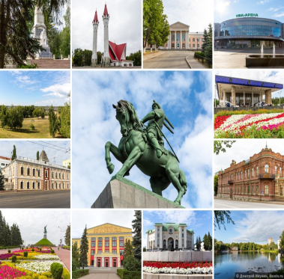
МОЯ МИЛОВКА
Люблю по Миловке гулять,
Люблю смотреть, люблю считать.
Раз - магазин «Новая Весна»
приглашает за покупками она.
Два - мечеть наш Иман-Нуры,
Это мысли чистоты.
Три - дороги и мосты, памятники и сады.
Четыре - есть больница, в ней можно подлечиться.
Пять - наша школа, куда ребята бегут учиться.
Шесть – дом культуры – центр творчества детворы.
Семь – наш сельсовет, помогает и даёт совет.
Восемь - наш детский сад, где встречают и любят всех ребят.
Девять - пруды и озёра - творения природы.
Десять - как красиво всё кругом - в моём селе родном!

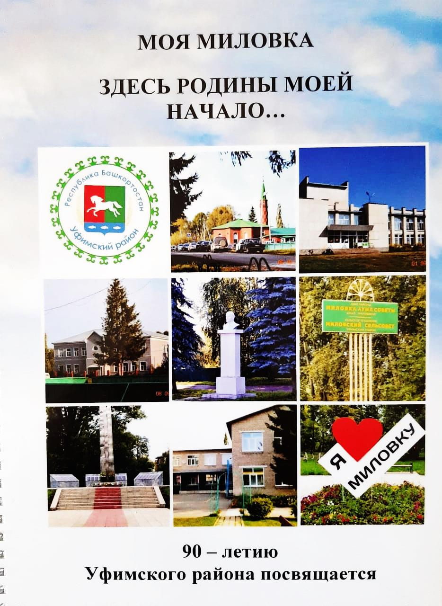

Таким образом, обогащаются знания ребят о своей малой Родине, расширяют кругозор, активизируют словарный запас.

Список литературы:
- Анищенкова, Е. С. Пальчиковая гимнастика : для развития речи школьников : пособие для родителей и педагогов : [программа обучения в дет. саду] / . – М. ; Владимир : АСТ [и др.]. - [2011]с. : ил. - (Родничок).
- Александрова, Т.В. Сказки на кончиках пальцев. Пальчиковые игры по мотивам народных песен и сказок [Текст] / Т.В. Александрова // Дошкольная педагогика. – 2008. - №7. – (С. 33-37.)
- Игры для малышей от 2 до 6 лет [Текст] / Сост. Р. Граббет. – М.: Росмэн, 1999. – 160 с., ил.
- Любина, Г. Как учить стихи… играючи [Текст] / Г. Любина // Дошкольное воспитание. – 2000. - №1. –( С. 56-58.)
- Цвынтарный, В.В. Играем пальчиками и развиваем речь [Текст]/ В.В. Цвынтарный. – Нижний Новгород: Флокс, 1995. – 230с.
- Башкортостан: краткая энциклопедия. — Уфа: ГУ РБ НИ "Башкирская энциклопедия", 1996. Главный редактор Р. З. Шакуров

